J.C.van Schagen-Zieketroost
Gedicht van de Week
Week 34, 2013
www.arspoetica.nl
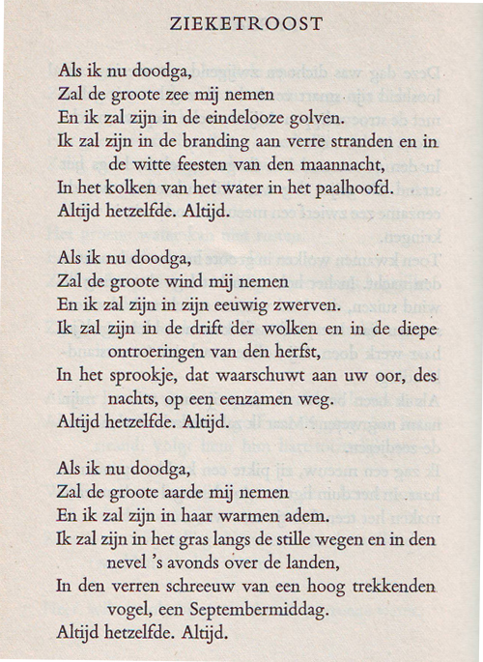
J.C. van Schagen (1891-1985) de dichter van het gedicht van de week is een omstreden figuur. Zijn opvatting over het dichten als “spelen” en zijn opvatting dat hij niet kon of moest schiften in zijn werk onderstreepte hij in lijn met zijn pantheïstische en taoïstische levensbeschouwing met de opmerking: “God schift niet, integendeel, Zijner is de volstrekte hutspot”
Velen vinden zijn werk daarom ongelijkmatig en oppervlakkig. Anderen letten vooral op de pareltjes die in het werk verborgen zijn. Weer anderen onderschrijven zijn opvattingen en nemen hem zoals hij is, in overeenstemming met zijn eigen bedoeling. Zelf sluit ik mij aan bij de laatsten en vermaak me zoals Van Schagen.
Het gedicht van deze week is uit zijn bundel “Narrenwijsheid” (1925) vele malen (gewijzigd) herdrukt. De tekst is afkomstig uit de derde druk van 1947.

